Районный отдел образования
местной администрации Кваркенский район

Справка
по итогам проведения мониторинга реализации образовательных программ
с использованием ресурса центра образования «Точка роста» 2021 года
на базе МАОУ «Уральская СОШ»

Тема: Реализация образовательных программ с использованием ресурса центра образования «Точка роста» 2021 года на базе МАОУ «Уральская СОШ».
Цель: изучить эффективность использования ресурса центра образования «Точка роста» 2021 года на базе МАОУ «Уральская СОШ» в части реализации образовательных программ.
Сроки: с 23.12.2021г. по 14.01.2022г.
Основание: письмо министерства образования Оренбургской области от 20.12.2021г. № 01-23/9137 «О мониторинге реализации образовательных программ с использованием ресурсов центров образования «Точка роста» 2021 г.
Вид контроля: предметный, персональный (руководитель ОО, руководитель центра образования «Точка роста»).
Методы контроля:
1. Изучение документации:
- расписание уроков, занятий по внеклассной работы и дополнительному образованию в центра образования «Точка роста»; загруженности помещений центра «Точка роста в течение учебной недели; вовлеченность в организацию мероприятий в выходные дни и каникулярное время;
- документы по зачислению в центр образования, журналы посещений, договора о сетевом взаимодействии, отчёты о работе центра образования «Точка роста»;
- рабочие программы по предметам «Химия», «Биология»; «Физика»; рабочие программы курсов внеурочной работы и дополнительного образования.
2. Изучение документов, размещённых на сайте общеобразовательной организации в разделе «Центр образования «Точка роста».
3. Беседа с руководителем ОО, руководителем центра «Точка роста».

Мониторинг реализации образовательных программ с использованием ресурсов центра «Точка роста» на базе муниципального автономного общеобразовательного учреждения «Уральская средняя общеобразовательная школа Кваркенского района Оренбургской области» осуществляла Суханова Л.В., заместитель начальника районного отдела образования местной администрации Кваркенского района, муниципальный координатор центров «Точка роста».
В ходе проверки было установлено:
- МАОУ «Уральская СОШ» осуществляет образовательную деятельность на основании
- лицензии 2015-5 (серия 56Л01 № 0003953), выданной министерством образования Оренбургской области на срок: бессрочно, по следующим уровням образования: дошкольное образование; начальное общее образование; основное общее образование; среднее общее образование; дополнительное образование детей и взрослых;
- свидетельства о государственной аккредитации № 2489 от 15.06.2020г. (се 56А01 № 0004223), срок действия до 30.11.2024 г.
2. На момент проверки в центре образования «Точка роста» на базе МАОУ «Уральская СОШ» созданы условия для реализации образовательных программ по учебным дисциплинам «Химия», «Биология», «Физика»:
- оборудованы 2 учебных кабинета («Химия и Биология», «Физика» и лаборантская;
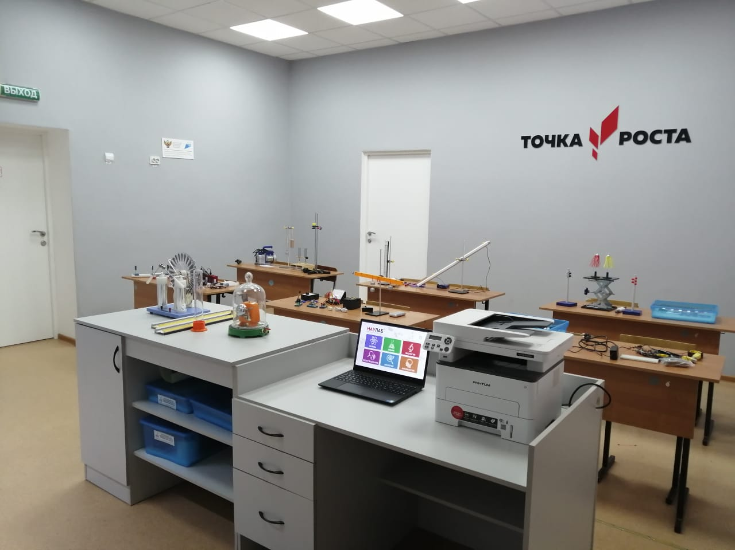 | 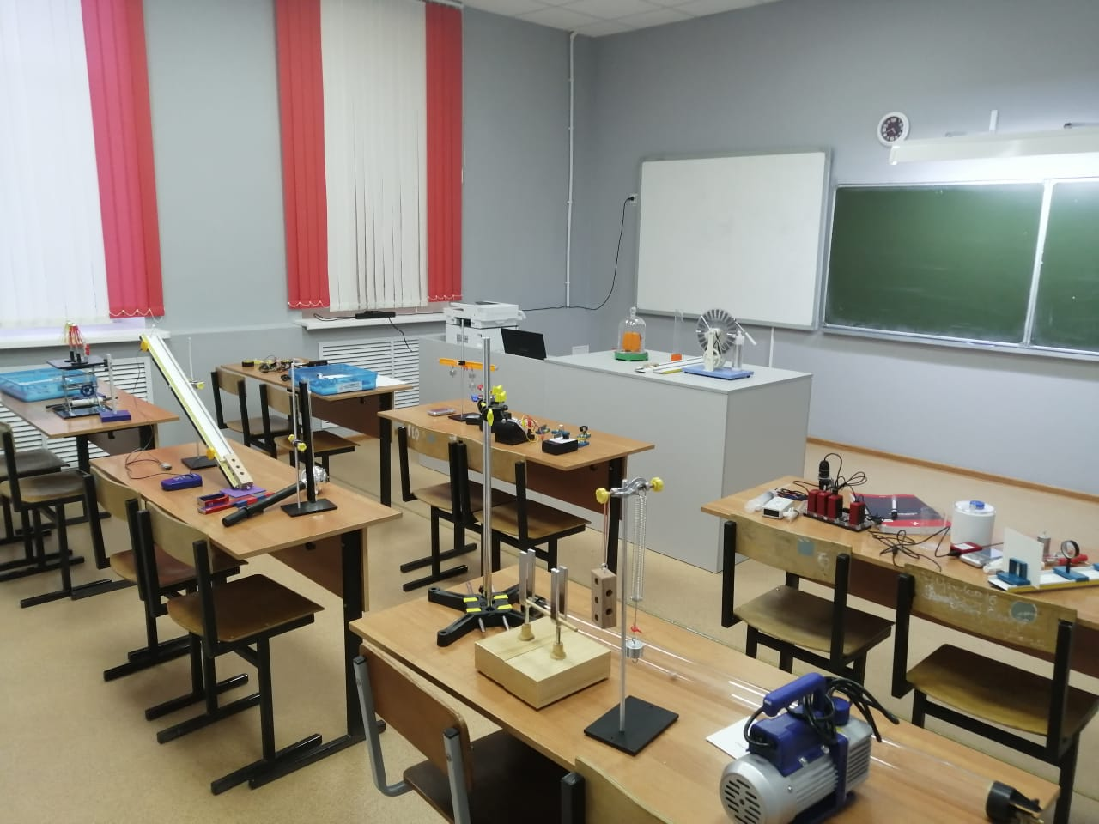 | 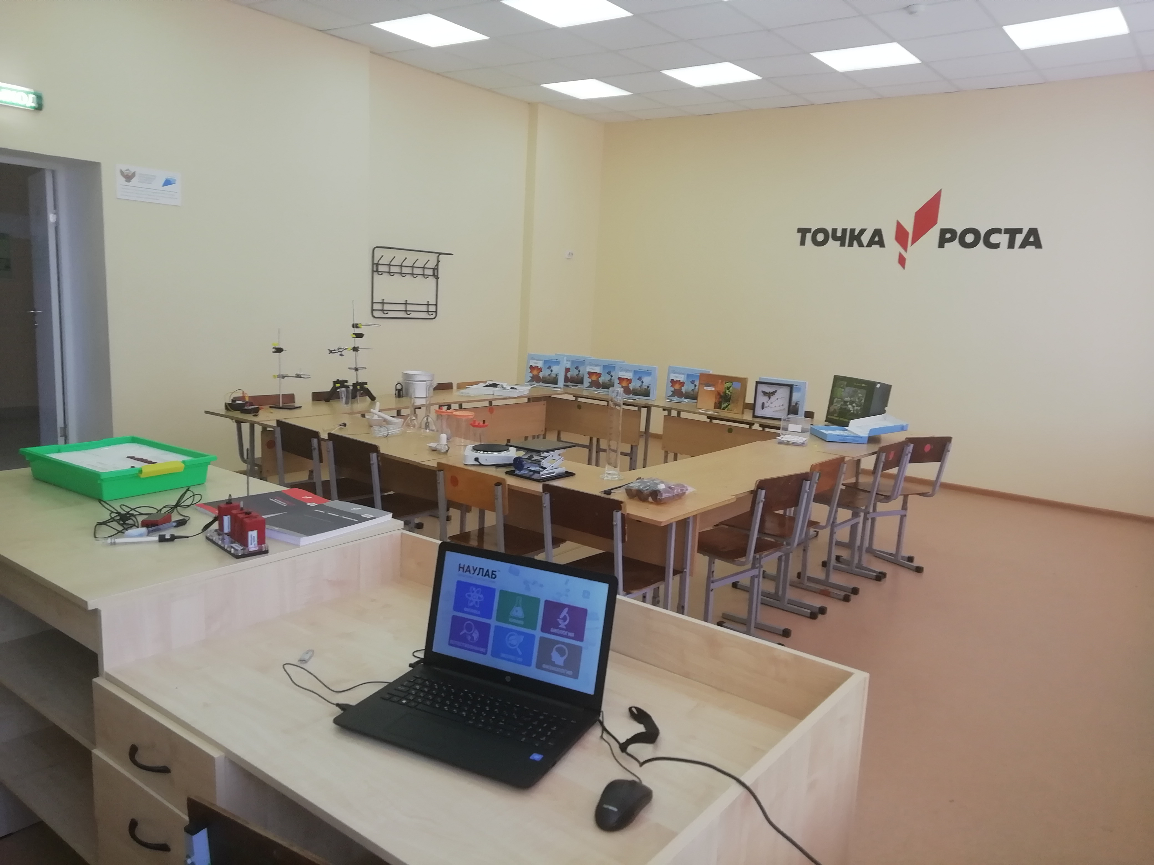
кабинет физики | кабинет физики | кабинет химии и биологии
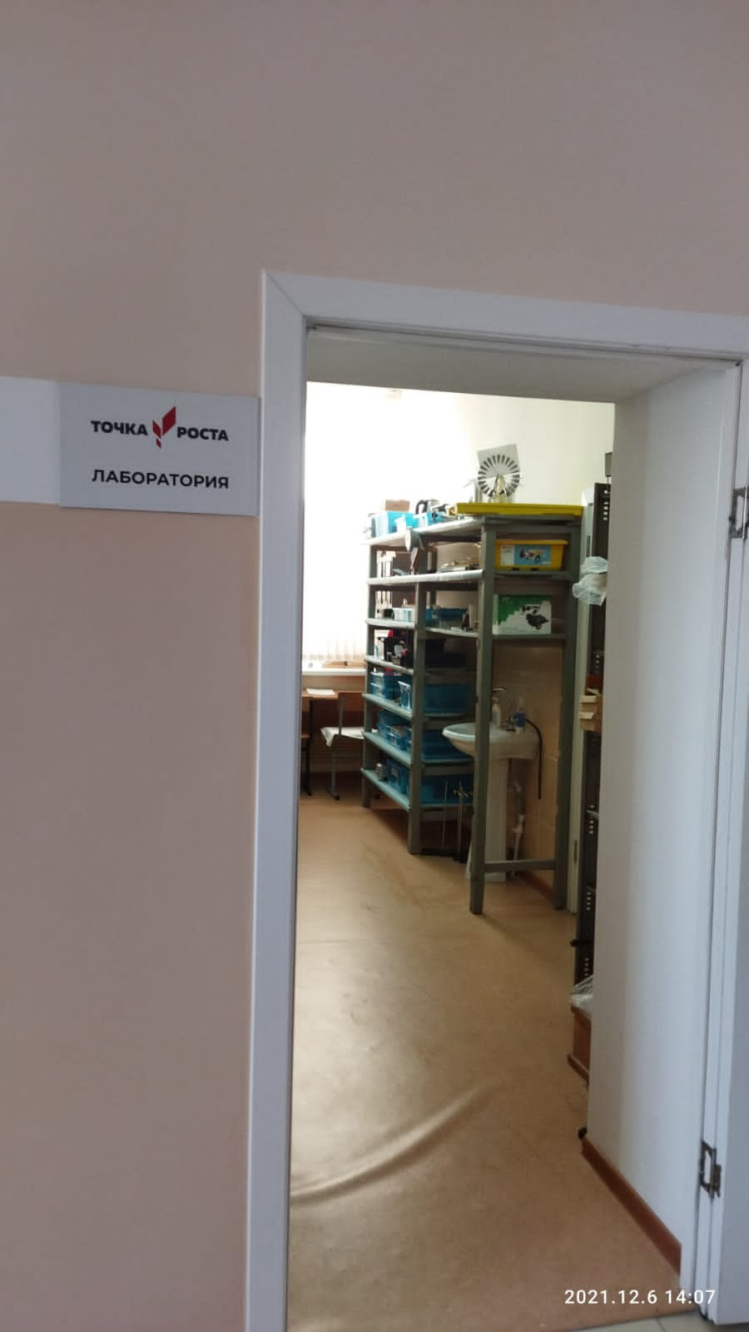 |  | 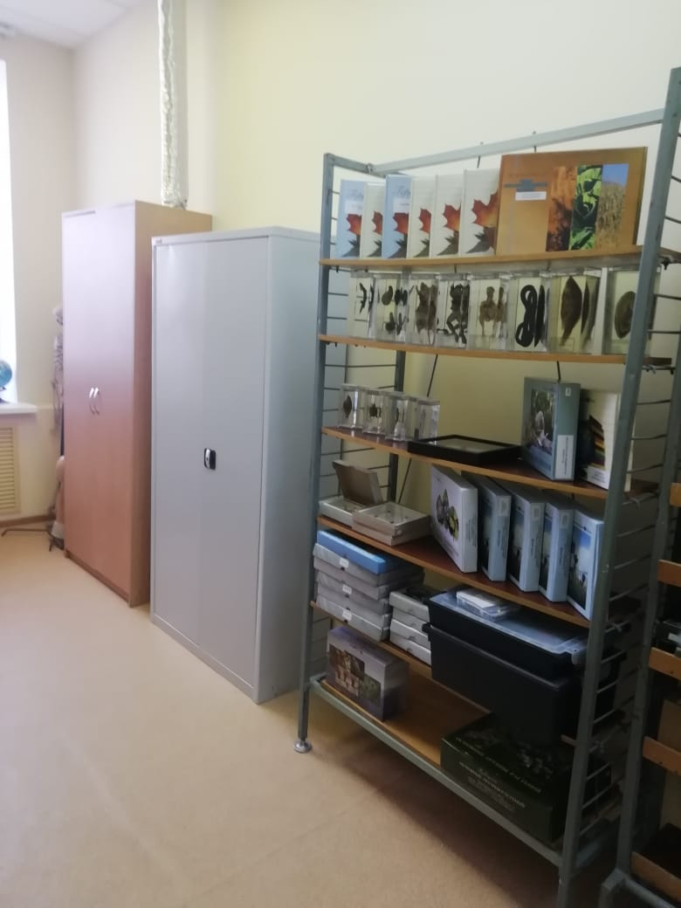
лаборантская по физике |  | лаборантская по химии
- в соответствии с инфраструктурным листом получено всё учебное оборудование.
3. Руководителем центра образования «Точка роста» на базе МАОУ «Уральская СОШ» является Беркенова Т.В., учитель химии.
Общее количество педагогических работников, реализующих образовательные программы на базе центра образования естественно-научной и технологической направленностей – 3 чел., из них 3 чел. (учителя химии, физики и биологии) прошли курсовую подготовку, организованную ФГАОУ ДПО «Академия Минпросвещения России» по программе «Использование оборудования детского технопарка «Кванториум» и центра «Точка» для реализации образовательных программ по физике (химии, биологии) в рамках естественно-научного направления».
4. На базе центра образования «Точка роста» в МАОУ «Уральская СОШ» реализуются:
- рабочие программы по учебным предметам «Химия», «Биология». «Физика»;
- дополнительные общеобразовательные программы технической и естественно-научной направленностей «Юный биолог».
- программы внеурочной деятельности «Юный физик» , « Юный химик»

1 смена

№ |  |  | понедельник | вторник | среда |  |  | четверг |  | пятница
1 |  |  | Х |  |  |  |  |  |  | Б
2 |  |  |  | ФБХ | ФБ |  |  | Ф
3 |  |  |  | ФБХ | ФХ |  |  | Ф |  | ФБ
4 |  |  |  | ФБ | Ф |  |  | Ф |  | Ф
5 |  |  | Х | Ф | Б |  |  |  |  | ФХ
6 |  |  |  | Б | ФБ |  |  |  |  | Б
 |  | «Юный химик» |  | «Юный физик! |  |  | «Юный биолог»

общеобразовательные программы

программы дополнительного образования

программы внеурочной деятельности

Изучение расписания уроков и кружков в течение учебного дня, учебной недели показало высокую загруженность помещений центров «Точка роста» в первую смену.
Вторая половина дня в центре образования «Точка роста» определена для проведения экскурсий, школьных и районных мероприятий. Например:
- мастер – класс педагогов центра образования «Точка роста» по вопросам преподавания химии, биологии и физики с использованием оборудования для коллектива МАОУ «Уральская СОШ» ;
- семинар – практикум для учителей химии на тему: «Организация проектной и исследовательской деятельности обучающихся с использованием цифровой лаборатории на уроках химии».
В рамках договора о сетевом взаимодействии на базе центра «Точка роста» проводятся уроки химии и биологии для обучающихся МАОУ «Уртазымская ООШ».
В соответствии с районным планом работы, проведения осенних и зимних каникул школьников на базе центра образования «Точка роста» с использованием имеющегося оборудования проведены мастер-классы для обучающихся района:
- Первые шаги Точки Роста в МАОУ Уральская СОШ.
Сравнение расписания и программ, заявленных в Информационной справке по приведению площадки естественно-научной и технологической направленностей в соответствие с методическими рекомендациями, показала, что имеются расхождения в названии следующих программ:

- реализуются фактически (исходя из расписания) «Юный биолог», «Юный химик», «Юный химик».

Вместе с тем, все программы, заявленные в Информационной справке, размещены на сайте МАОУ «Уральская СОШ» в разделе «Центр образования «Точка роста».
5. Изучение количественных и качественных показателей реализации образовательных программ в 1 полугодии 2021 – 2022 показало, что:
- Численность обучающихся, осваивающих 2 и более учебных предмета и (или) курса внеурочной деятельности с использованием базы центра «Точка роста» всего – 45 чел.;
- в том числе осваивают в сетевой форме – 0 чел.;
- Численность обучающихся, осваивающих дополнительные общеобразовательные программы с использованием базы центра «Точка роста» - 10 чел.;
- в том числе осваивают в сетевой форме – 0 чел.
Данные показатели соответствуют минимальным индикаторам и показателям при реализации основных и дополнительных общеобразовательных программ в региональной сети центров «Точка роста», указанным в Приложении № 4 к приказу министерства образования Оренбургской области от 30.12.2020 № 01-21/1848.
6. Анализируя рабочие программы, реализуемые в центре образования «Точка роста», отмечается, что в рабочих программах по химии, биологии, физике имеется информация об использовании оборудования центра «Точка роста».
При планировании рабочих программ по указанным выше предметам учителями использовались методические пособия по реализации образовательных программ естественнонаучной и технологической направленностей с использованием оборудования центра «Точка роста», разработанные Министерством просвещения Российской Федерации.
Анализ дополнительных общеобразовательных программ технической и естественно-научной направленностей, программ внеурочной деятельности выявлено:
- во всех программах имеется информация об использовании оборудования центра «Точка роста»
Анализ программ позволяет отследить частоту использования средств обучения и воспитания центра образования «Точка роста» в разрезе каждого пункта инфраструкторного листа.
На основании вышеизложенного рекомендуется:
- рассмотреть на совещании при директоре результаты мониторинга реализации образовательных программ с использованием ресурса центра образование «Точка роста»;
срок: до 20.01.2022г.,
- составить и утвердить план мероприятий по устранению выявленных нарушений;
срок: до 19.01.2022 г.,
- результаты мониторинга (справку) разместить на сайте МАОУ «Уральская СОШ» в разделе «Центр образования «Точка роста», подраздел «Документы»,
срок: 15.01.2022г.,
- устранить нарушения, выявленные по результатам муниципального мониторинга;
срок: до 28.01.2022г.,

Заместитель начальника  отдела образования,  муниципальный координатор центров «Точка роста» |  | Л.В. Суханова

